

**Giáo viên: Nguyễn Thị Kiều Mi**

**Lớp: Lá C (5 - 6 tuổi)**

**Ngày lên tiết: 28/04/2022**

**Đề tài:**

**Giáo án chuyên đề:**

**Giao tiếp ứng xử của trẻ mầm non**

**Phòng Giáo Dục & Đào Tạo Quận 3**

**Trường Mẫu Giáo Mai Anh**

**HÀNH ĐỘNG HAY, LỜI NÓI ĐẸP**

**LĨNH VỰC PHÁT TRIỂN NHẬN THỨC**

***Đề tài:***

**Trẻ nhận ra đặc điểm của đối tượng để ghép thành cặp những đối tượng có mối liên quan**

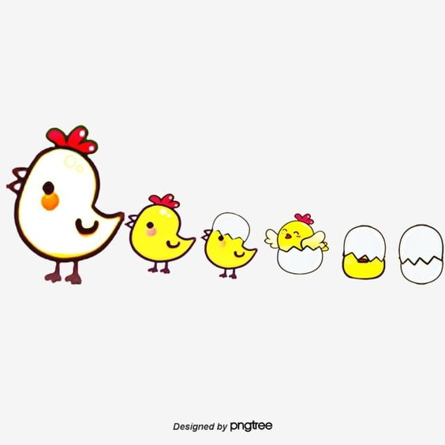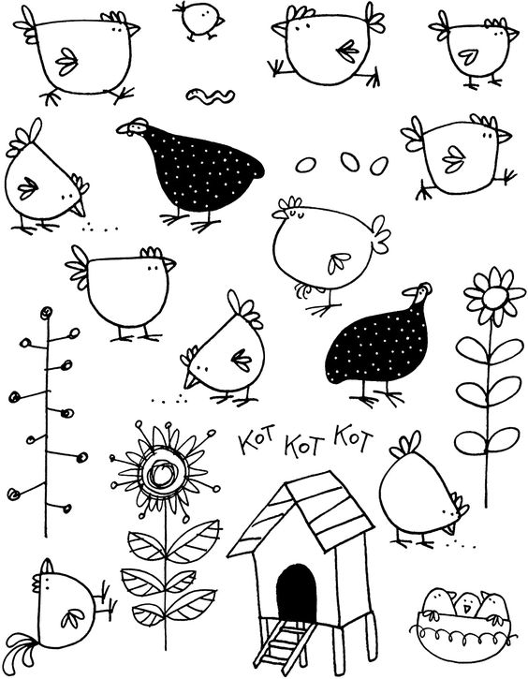





**Giáo viên: Phạm Thị Phương Hồng Diễm**

**Lớp: Lá 3 (5 - 6 tuổi)**

1. **MỤC ĐÍCH YÊU CẦU:**

* Trẻ nhận ra đặc điểm của đối tượng để ghép thành cặp những đối tượng có mối liên quan

1. **CHUẨN BỊ:**

* Powerpoint hình ảnh: thỏ, voi, cá, chó, trâu, bò, gà, hổ, heo, … và trò chơi “Chúng tôi là mẹ con” với các ô cửa hình ảnh con vật mẹ - con
* Bài tập cá nhân
* Bảng, bút lông, nam châm

1. **TIẾN HÀNH:**

* ***Quan sát và trò chuyện:***
* Cô cho trẻ ngồi đội hình chữ U, quan sát ảnh mẹ - con của các con vật như heo, hổ, thỏ, cá,… và gọi tên chúng
* Trò chuyện:
* Các cặp hình có mối quan hệ với nhau như thế nào?
* Vì sao bé biết chúng có quan hệ mẹ - con? (Trẻ trả lời theo suy nghĩ và cách hiểu biết của mình)
* Các cặp hình có những đặc điểm bộ phận gần giống nhau như tai, chân, đuôi, mũi, bộ lông,…
* ***Tìm từng cặp con vật có mối liên quan:***
* Cô cho trẻ chia thành 2 nhóm chơi trò chơi “Chúng tôi là mẹ con”
* Cách chơi: Lần lượt đại diện từng nhóm lên chọn 2 ô cửa sao cho 2 ô đó là hình ảnh một cặp mẹ con với nhau, nếu sai 2 ô cửa sẽ bị đóng lại, nếu đúng sẽ được một trái tim
* Luật chơi: Mỗi lượt chơi chỉ được chọn 2 ô cửa. Đội nào được nhiều trái tim hơn sẽ chiến thắng
* Trẻ chơi để mở đúng hết các cặp con vật có mối liên quan là mẹ - con
* ***Bài tập “Ai nhanh mắt”:***
* Trẻ quan sát cô thực hiện mẫu trên bảng: nối các hình ảnh con vật với từng đối tượng liên quan với chúng. Ví dụ: với hình ảnh gà mẹ, trẻ tìm và nối với các hình ảnh như gà con, gà trống, trứng, giun, thóc,…
* Trẻ về bàn thực hiện bài tập
* Trẻ cùng cô kiểm tra và nhận xét
* Kết thúc: Hát bài “Ta đi vào rừng xanh”